תרגול DB Northwind Traders

**\*המספר בסוף כל שאלה מייצג את מספר הרשומות בטבלת התוצאה או הנתונים שיתבקשו**

**\* יש לעגל מספרים עשרוניים ל2 ספרות אחרי הנקודה**

##### אילו מוצרים הוזמנו בשנת 1996? (74)

##### הצג עבור כל לקוח את מספר ההזמנות שביצע. סדרו את הלקוחות לפי כמות ההזמנות בסדר יורד (91)

##### כמה מוצרים **מכל קטגוריה** מספק כל ספק? הצג עבור כל ספק את הקטגוריות של המוצרים ומספר המוצרים בכל קטגוריה. (51)

##### עבור כל לקוח, הצג את סכום ההכנסות שמגיע אל החברה ממנו. בחישובכם התייחסו ללקוחות שמבוססים בצרפת. סדרו את הלקוחות לפי הסכום בסדר יורד. (11)

בהצלחה!

תמונה שמכילה שולחן

תיאור שנוצר ברמת מהימנות גבוהה מאודטבלת התוצאה – מוצגות רק ה15 רשומות הראשונות:

טבלת התוצאה – מוצגות רק ה15 רשומות הראשונות:

1. 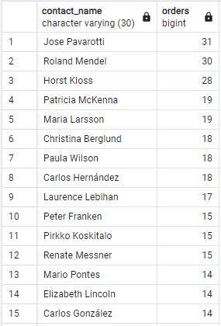

טבלת התוצאה – מוצגות רק ה15 רשומות הראשונות:

1. 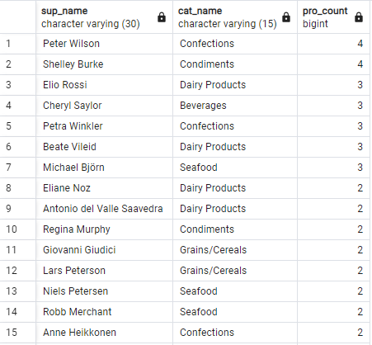

טבלת תוצאה

1. 